Zadanie nr. 1

HISTORYJKI OBRAZKOWE

W tym miejscu znajdują się ćwiczenia, które można wykorzystać do stymulowania logicznego myślenia. Polegają one na układaniu obrazków w odpowiedniej kolejności tak, aby utworzyły spójną historyjkę.
http://www.mamswojswiat.pl/historyjki_obrazkowe

Zadanie nr. 2

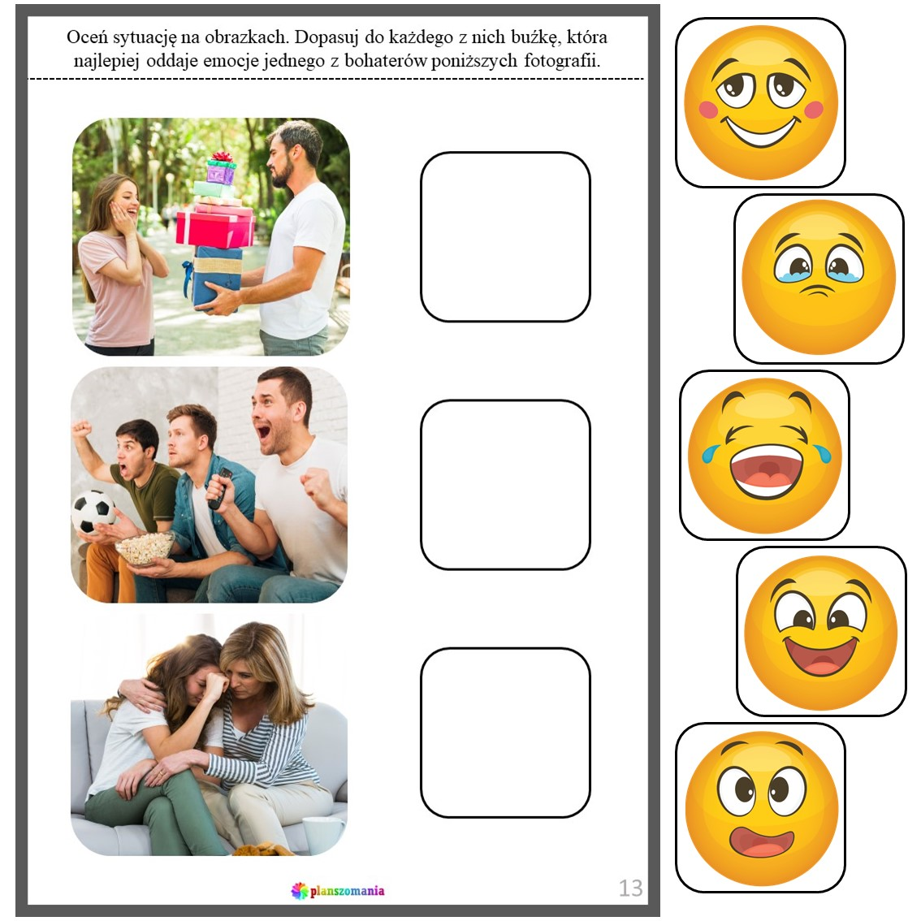

Zadanie nr. 3

Należy wydrukować poniższe buźki z podpisami emocji. Następnie porościnać. Zadanie dziecka polega na dopasowanaiu nazwy emocji do buźki.

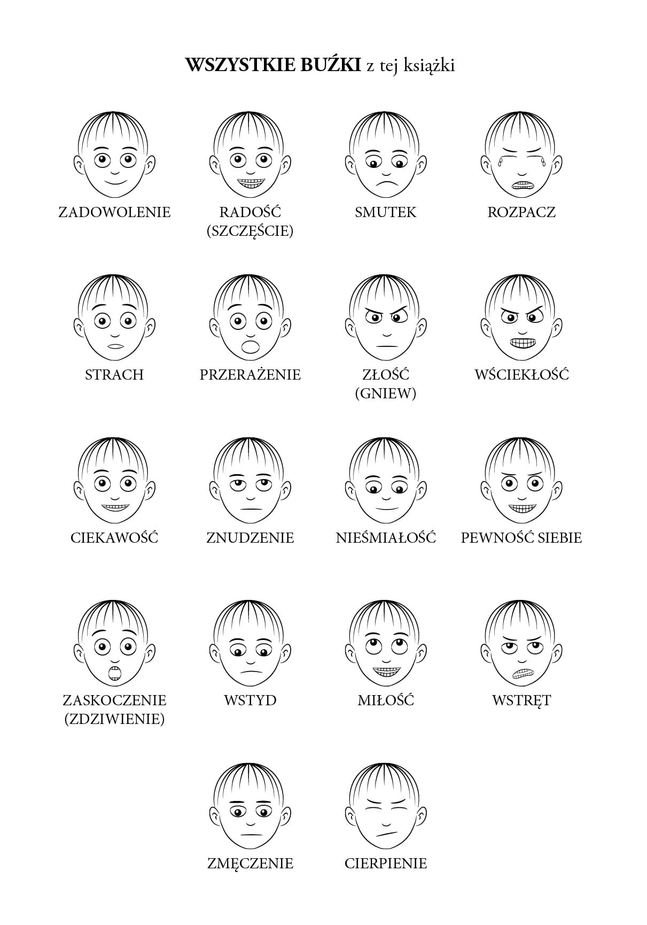

Zadanie nr. 4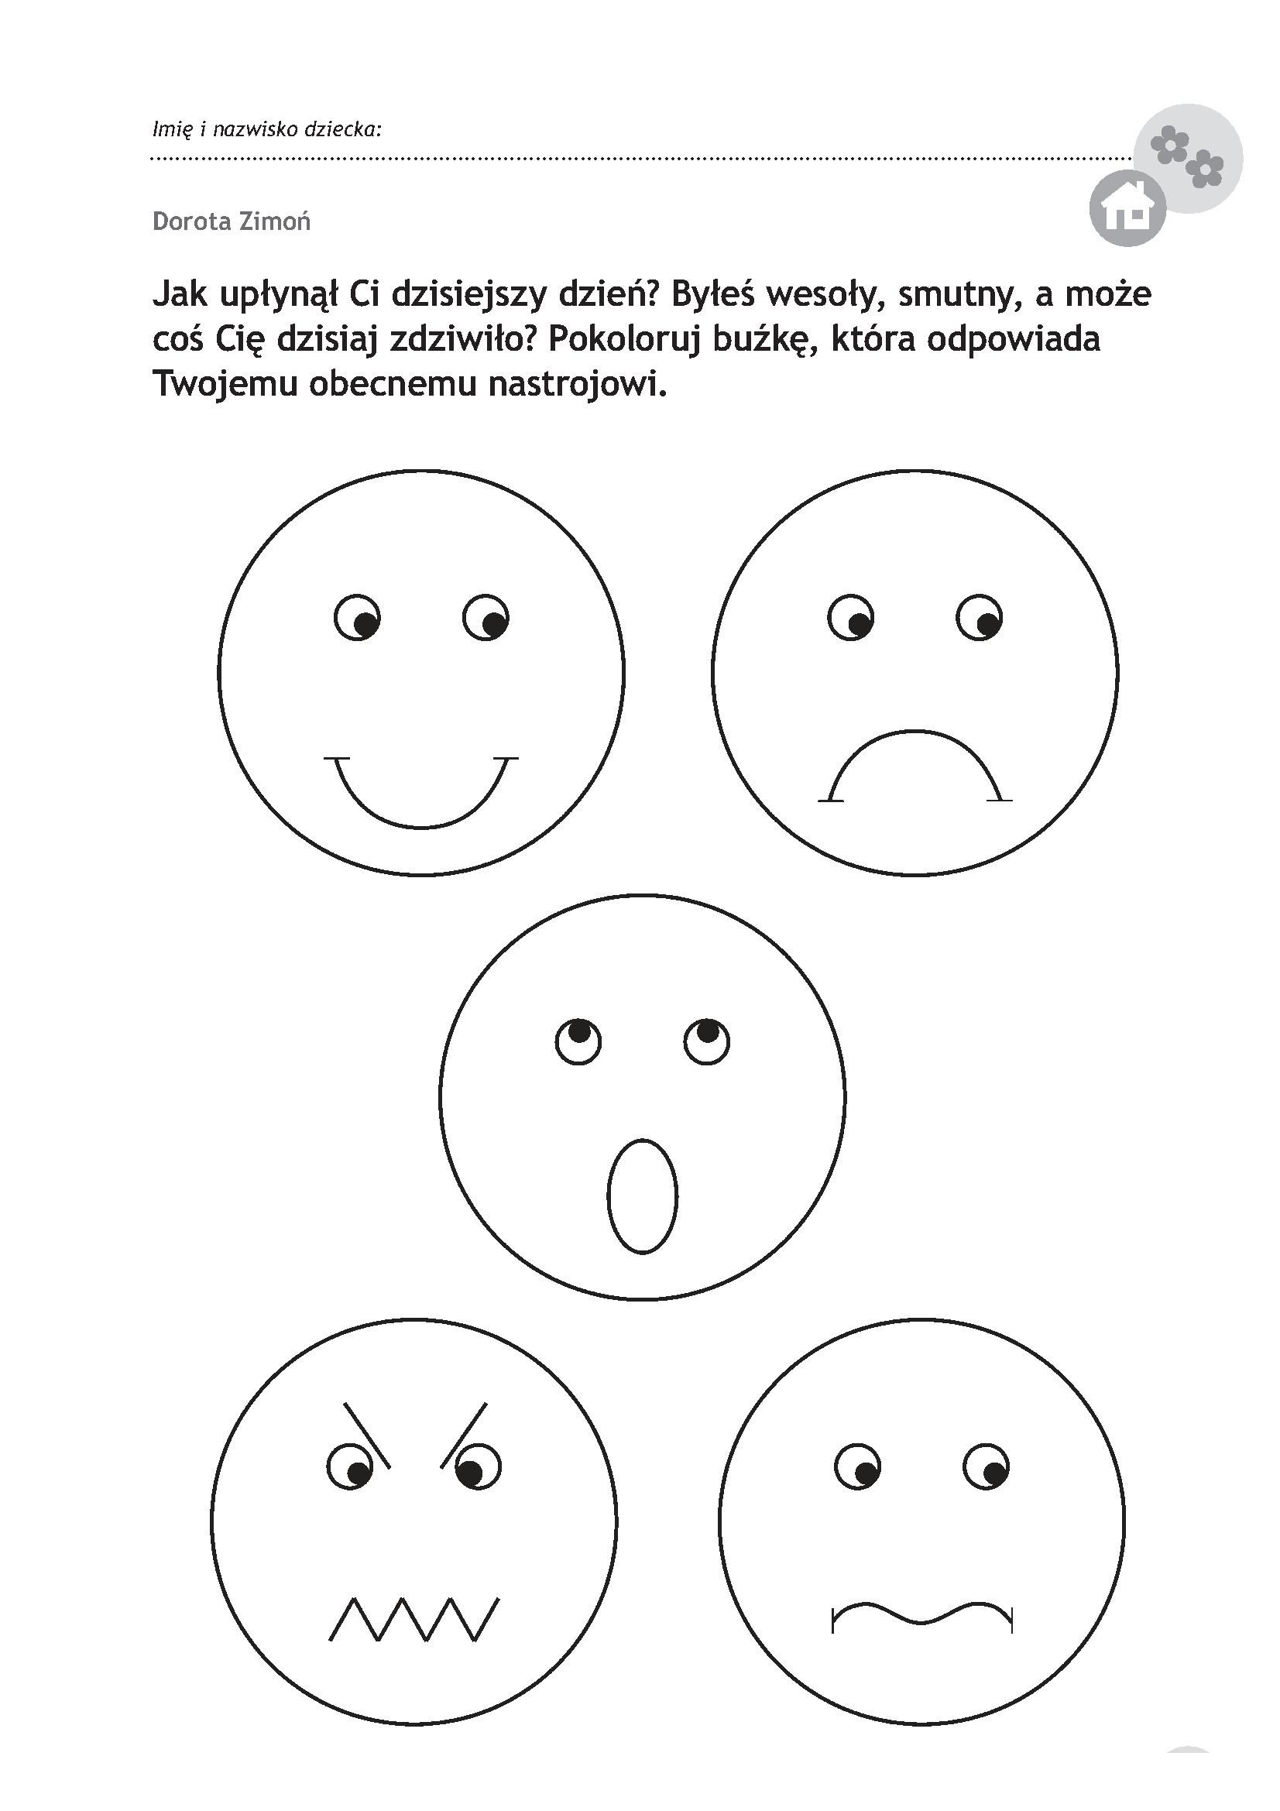

Zadanie nr. 5

zadanie dziecka polega na dorysowaniu mimiki, która odpowiada poniższej emocji.

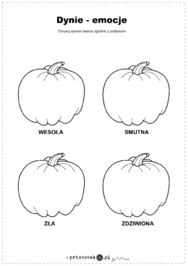

Zadanie nr. 6

Zadaniem dziecka jest wypisanie, narysowanie, przyklejenie swoich trzech marzeń. Celem tego ćwiczenia będzie danie dziecku szansy dokładniejszego przyjrzenia się temu, czego najbardziej chce.

